Ad soyad:

Sınıf :

No :
KARŞIYAKA İ.Ö.O
2010-2011 EĞİTİM ÖĞRETİM YILI 1.DÖNEM
6.SINIF 2.FEN VE TEKNOLOJİ SINAVI

02.12.2010
Aldığı Puan
AZİMLİYSEN VE KARARLIYSAN BAŞARIRSIN Başarılar…
1.Aşağıdaki cümlelerde boş bırakılan yerlere doğru kelimeleri yazınız. (2x10=20 puan)
(bileşke kuvvet, mitokondri,dinamometre,ışık,m/s, ergenlik, dengeleyici kuvvet,organizma,sürat,doğurarak,yumurtayla)
- Birden fazla kuvvetin yaptığı işi tek başına yapan kuvvete …………………….. denir
- Vücudumuzdaki Sistemler bir araya gelerek …………………. oluşur.
- Hücrede enerji üretiminden sorumlu yapı ………………… dir.
- Birim zamanda alınan yola ………………… denir.
- Kanarya …………….. Kirpi ………………. çoğalır.
- Kuvveti ölçen alete …………………… denir.
- Süratin birimi ……………. dir.
- ………………… döneminde bireyde hem bedensel hem ruhsal değişmeler görülür.
- …………. çimlenme için değil bitkinin fotosentez yapabilmesi için gereklidir.
- ……………………… bileşke kuvvet ile aynı büyüklük ve doğrultudadır ama yönü bileşke kuvvete zıttır.

2. Aşağıdaki cümlelerden doğru olanların yanına ‘’D’’ yanlışların yanına ‘’Y’’ yazınız. (2x6=12)

- Bir Tohumun çimlenmesi için su-oksijen- sıcaklık yeterlidir. ( )
- Ağırlık bir kuvvettir.( )
- Taç yaprak fotosentez yaparak çiçeğin besin ihtiyacını karşılar.( )
- Embriyo gelişimini dölyatağında sürdürür. ( )
- Organik tarımın amacı bol ürün yetiştirmektir. ( )
- Bir cisim üzerine etki eden kuvvetlerin bileşkesi sıfır ise bu cisim dengelenmemiş kuvvetlerin etkisindedir denir.( )

3.Aşağıdaki tabloya ait a)sürat zaman grafiğini çiziniz. b)yol zaman grafiğini çiziniz. ( 2x6= 12puan )
Yol (m) | 0 | 4 | 8 | 12 | 16
Zaman(s) | 0 | 2 | 4 | 6 | 8
Sürat(m/s)
a) X (yol) b) V (sürat)

t (zaman) t (zaman)

4.Aşağıdaki sürat problemlerini çözünüz. 3x6= 18 puan

120km’lik yolu 6 saatte alan bir aracın süratini hesaplayın.

Çözüm:

Bir araç Mutki-Tatvan arası mesafeyi 30km/h sabit süratle 2 saatte alıyor buna göre Mutki Tatvan arası mesafe kaç km’dir?
Çözüm:

50m mesafeyi 10m/s süratle koşan Rabia bu yolu kaç saniyede alır

Çözüm:

5.
Şekildeki A cisminin ağırlığı 9 N ise; B cisminin ağırlığı kaç N dur ?
( Dinamometreler aynıdır )

A) 14 B) 12
C) 15 D)20

A =9N
B=?

6.
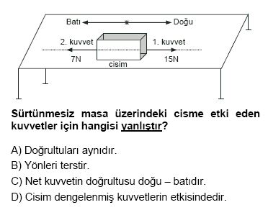

7.
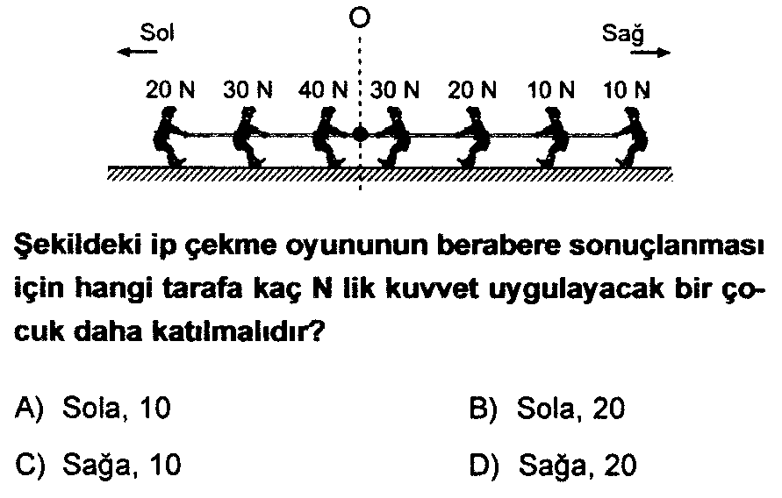

8. Aşağıdaki atlardan hangi en süratlidir?
A) 120m’ yi, 12 s’ de koşan,
B) 160m’ yi, 10 s’ de koşan,
C) 100m’ yi, 20 s’ de koşan,
D) 140m’ yi 10 s’ de koşan.

9. Bir araç 2 sn. süre ile 60 m/sn. sabit hızla yol alıyor.daha sonra düzgün yavaşlayarak
4 sn. sonra duruyor.
Buna göre aracın hız-zaman grafiği aşağıdakilerden hangisi gibidir?
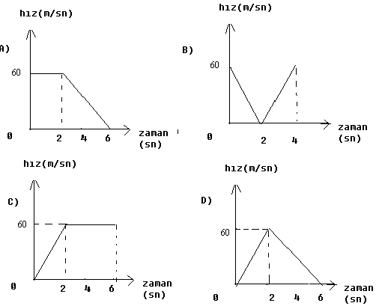

10.
Yukarıdaki çizelgeye göre; hangisi yanlıştır?
Araçlar | Alınan yol (km) | Geçen  zaman(h) | Sürat (km/h)
Otomobil | 180 | 2
Kamyon | 120 | 2
Traktör | 120 |  | 30
Bisiklet |  | 3 | 5
Otobüs |  | 3 | 75

A) Sürati en az olan hareketli, traktördür
B) Otomobil, kamyondan daha süratlidir.
C) Otobüs, bisikletliden daha fazla yol almıştır.
D) En büyük zamana sahip olan hareketli, traktördür.

11. Aşağıdaki çevirmeleri yapın.(4 x 3 = 12 puan)

36 km/h = ………….m/s 50m/s = …………….km/h 18 m/s = …………….km/h 72km/h = ……………….m/s

12.Aşağıdaki grafiklere bakarak hareketlinin sürat değişimlerini yorumlayınız. ( 2x 4 = 8puan)

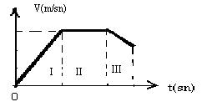
I

II

III

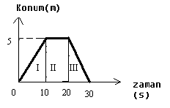
I

II

III

